|  |  |
| --- | --- |
| COLEGIO EMILIA RIQUELME  Guías de aprendizaje en casa | Resultado de imagen para escudo del colegio emilia riquelme |
| Grado: SEGUNDO |



Guía final

MARTES 17 DE NOVIEMBRE

* 8:00 am a 9:00

Agenda:

Tema: BIMESTRAL INGLES

ACTIVIDAD:

1. Clase virtual: presentación de la prueba bimestral de ingles correspondiente al cuarto periodo académico

* 9:30 a 10:30

Agenda:

Tema: BIMESTRAL SOCIALES

ACTIVIDAD:

1. Clase virtual: Presentación de la prueba bimestral de sociales correspondiente al cuarto periodo académico

* 12:00 a 1:00

Agenda:

Tema NOVENA NAVIDEÑA

ACTIVIDAD:

1. Clase virtual: el día de hoy tendremos nuestra primera novena de navidad

Las exposiciones programadas para el día hoy las presentaremos el viernes.

Nota: No olviden la reunión general para padres de familia, el día

de hoy a las 8:00 pm

MIÉRCOLES 18 DE NOVIEMBRE

* 9:30 a 10:30

Agenda:

Tema: BIMESTRAL CIENCIAS NATURALES

ACTIVIDAD:

1. Clase virtual: Presentación de la prueba bimestral de ciencias naturales correspondiente al cuarto periodo académico

* 10:30 a 11:30 LENGUA CASTELLANA

Agenda:

Tema: BIMESTRAL LENGUA

ACTIVIDAD:

1. Clase virtual: Presentación de la prueba bimestral de lengua castellana correspondiente al cuarto periodo académico

* 12: 00 a 1:00 pm CIENCIAS

Agenda

Tema: NOVENA NAVIDEÑA

ACTIVIDAD

1. Clase virtual: realizaremos la novena en familia, no olviden sus maracas.

JUEVES 19 DE NOVIEMBRE

* 8:00 a 9:00 am

Agenda

Tema: BIMESTRAL MATEMÁTICAS

ACTIVIDAD:

1. Clase virtual: Presentación de la prueba bimestral de matemáticas correspondiente al cuarto periodo académico

* 10:30 a 11:30

Agenda

Tema: NOVENA NAVIDEÑA

ACTIVIDAD:

1. Clase virtual: El día de hoy nuestra novena será realizada por los padres de familia.

VIERNES 20 DE NOVIEMBRE

* 9:30 a 10:30 am SOCIALES

Agenda

Tema: COLOMBIA TIERRA QUERIDA

ACTIVIDAD:

1. Clase virtual: Finalización de exposiciones.

* 12:00 a 1:00 pm ARTÍSTICA

Agenda

Tema: NOVENA NAVDEÑA

ACTIVIDAD:

1. Clase virtual: El día de hoy nuestra novena será realizada por los padres de familia.

SÁBADO 21 DE NOVIEMBRE

* 3:00 pm

Agenda

Tema: FESTIVAL NAVIDEÑO

ACTIVIDAD:

1. Virtual: Este será un espacio para compartir todos juntos en familia, tendremos bailes, canciones, poemas y nuestra última novena navideña.

No olviden este día decorar el espacio navideño para la celebración. Pueden también ustedes vestirse de navidad.

LUNES 23 DE NOVIEMBRE

* 9:30 A 10:30 am

Agenda

Tema: DESPEDIDA

ACTIVIDAD:

1. Clase virtual: El día de hoy tendremos varias sorpresitas, las invito a vestirse de blanco y ponerse en el cabello o el cuello un accesorio de color amarillo.

MARTES 24 DE NOVIEMBRE

* 7:00 A 8:00 am

Agenda

Tema: REUNION PADRES DE FAMILIA

ACTIVIDAD:

Virtual: Daremos cierre al proceso académico del 2020.

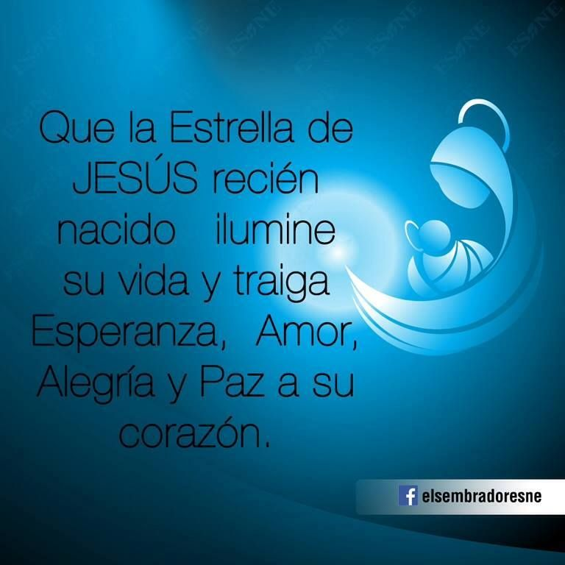

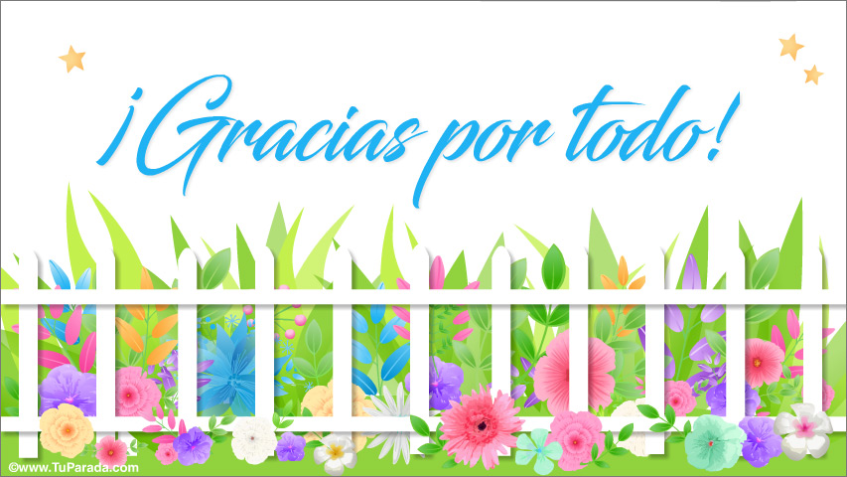

Profe Adriana

2020